<제안요청서>

프리미엄 경제신문 이투데이
“공시자료 기반 실시간 기업
지배구조 AI분석 서비스”
개발 용역

2025. 04.



목 차

I. 사업 개요 4
1. 사업개요 4
2. 추진배경 및 필요성 4
3. 사업 범위 5
4. 기대효과 5
II. 시스템 요구사항 6
1. 시스템 구성 6
III. 사업 추진계획 7
1. 추진체계 및 주요역할 7
2. 추진일정 7
3. 추진방안 8
IV. 과업 내용 9
1. 제안요청 개요 9
2. 과업 상세내용 9
3. 서비스 영역별 수행 과업 10
4. 목표시스템 구성도 11
5. 수집 및 분석 대상 공시자료(OpenDart API) 11
V. 제안 안내사항 13
1. 제안서 제출 안내 13
2. 제안 유의사항 13
3. 입찰 참가 자격 14
VI. 사업자 선정 15
1. 사업자 선정 및 계약 15
2. 제안서 평가방식 15
3. 기술평가 15
4. 유사사업수행 평가 15
5. 기술성 평가기준 16

[별지 제1호 서식] 입찰 참가 신청서
[별지 제2호 서식] 개인정보 수집·이용 동의서 등
[별지 제3호 서식] 서약서

사업 개요

1. 사업개요
- 사 업 명 : 공시자료 기반 실시간 기업 지배구조 AI 분석 서비스 개발
- 사업기간 : 계약일로부터 2025년 10월 31일까지 납품 완료
* 안정화 : 납품 완료일로부터 2개월
- 사업예산 : 83,000,000원 (부가세 별도)
- 입찰방식 : 제한경쟁입찰 (협상에 의한 계약)

2. 추진배경 및 필요성
- 추진 배경
현재 투자뉴스는 정보가 분산돼 있어 기업 현황 파악이 어렵고, 공시 데이터 분석에도 많은 시간이 소요되며, 일반 독자들이 기업 지배구조 체계 등 핵심 정보를 직관적으로 확인하기 어려워, 이를 AI 기반의 정보 융합 및 시각화로 개선할 필요가 있음

- 구축 필요성
- 정보 통합 및 가시화의 필요
분산된 정보를 AI로 융합 분석하고, 이를 시각적으로 제공함으로써 기업 현황을 한눈에 파악할 수 있는 서비스가 필요
- 기사 생산의 효율화
기자들이 AI가 분석한 공시 데이터를 활용해 팩트 체크 시간을 줄이고, 더 정확하고 신속한 보도를 할 수 있도록 자동화된 데이터 연계 시스템 구축이 요구
- 일반 사용자 대상 정보 접근성 개선
일반 독자들이 뉴스 소비 중에도 기업의 핵심 정보(공시, 주가, 지배구조 등)를 쉽게 확인하고 이해할 수 있도록 해야 하며, 시각화된 데이터 기반 정보 제공

3. 사업 범위
- 공시 데이터 수집 및 지능형 분석 인프라 구축
- OpenDart API 기반 공시자료 수집 시스템 구축
- 공시 자료 기반 AI 분석 및 요약 기능 개발
- 콘텐츠 서비스 및 CMS 등과 연동을 위한 데이터 가공 및 API 제공

- 기업 정보 시각화 및 사용자 서비스 UI 개발
- 기업 지배구조 시각화 시스템 구축
- 기업 정보 대시보드 개발

- 콘텐츠 서비스 및 미디어 플랫폼 연동
- 기사 내 기업 정보 연동 콘텐츠 서비스 제공
- CMS와의 통합을 통한 기자 워크플로우 지원

4. 기대효과
- 일반 독자 측면
- 뉴스에 기업 데이터 분석을 연계하여 종합적, 최신 기업 현황, 이상감지 및 추이 등 AI 분석 제공
- 기업 데이터를 시각화 분석 제공, 투자자 및 일반독자가 한눈에 정보를 파악하고 이해하기 쉽도록 제공

- 기사 작성 측면
- OpenDart API와 AI LLM기술을 활용해 최신 공시 정보를 주기적으로 수집·분석하여 정확한 정보 제공
- 기사 내 기업명을 클릭 또는 기사 페이지내 해당 기업의 최신 공시, 지배구조, 재무정보, 요약 등을 제공하여 쉽고 빠르게 확인 가능

시스템 요구사항

시스템 구성
- 개발환경 및 운영 시스템

번호 | 항목 | 내용 | 비고
1 | 서버구성 | AWS Cloud  * 서비스 운영에 필요한 EC2, RDS 성능 제안 | 협의 불가
2 | 운영체제 | Amazon Linux 2023 (AL2023) | 협의 불가
3 | 개발언어 | Python, PHP 8.3.x  * 개발언어 및 프레임워크 제안 가능 | 협의 가능
* 개발된 서비스 프로그램은 한국언론진흥재단 Github에 공유

사업 추진계획

추진체계 및 주요역할
구분 | 추친체계 | 역할
이투데이 | 사업주관 | 1. 시스템 개발 및 연계 사업 기획 및 추진  - 사업 기획 및 예산운영  - 사업화 및 사용화 계획 수립  2. 사업자 계약체결
이투데이  디지털전략실 | 사업총괄 | 1. 서비스 영역 연동 개발  - 콘텐츠 서비스 연동 개발  - CMS 서비스 연동 개발  2. 시스템 개발 및 연계 사업 지원  - 시스템 구성 및 지원  - 주관사업자 개발 지원  - 개선요구 사항 검토 및 제공  3. 사업 입찰 및 공고, 사업자 선정
주관사업자 | 구축수행 | 1. 운영계획 수립 및 수행  2. 산출물 개발, 납품 및 관리  3. 사업진도 관리 및 세부 추진 실적 보고  4. 결과물 문서화

추진일정
구분 | 내용 | 기간
공고 및 접수 | 이투데이 홈페이지 사업 공고 및 제안서 및 서류 접수 | 4.11(금) ~ 4.21(월)
서류 검토 | 서류 검토 및 평가대상 선정 | 4.22(화)
심사 평가 | 평가위원회 구성하여 서면평가 실시 | 4.24(목)
선정결과 통보  및 기술 협상 | 선정결과 통보 및 우선협상 대상기업 기술 협상 | 4.24(목)~4.25(금)

추진방안
- 입찰 및 낙찰 방식
- 사업자 선정 방식 : 제한경쟁입찰 후 협상에 의한 계약
- 기술평가, 유사사업수행평가를 실시하여 종합평가점수로 평가
* 평가비율 = 기술평가(90%) : 유사사업수행평가(10%)

- 협상
- 우선협상대상자와 기술 협상 실시

- 기타사항
- 사업수행 장소 등 작업환경에 대해 협의하여 결정

과업 내용

제안요청 개요
- 사업명 : 공시자료 기반 실시간 기업 지배구조 AI 분석 서비스 개발
- 사업기간 : 계약일로부터 2025년 10월 31일까지 납품 완료
- 사업예산 : 83,000,000원 (부가세 별도)
- 입찰방식 : 제한경쟁입찰(협상에 의한 계약)
- 제안요청 내용
- 공시 데이터 수집 및 지능형 분석 인프라 구축
- 기업 정보 시각화 및 사용자 서비스 UI 기획 및 개발
- 뉴스 포탈(콘텐츠서비스) 및 CMS(미디어 플랫폼) 연동 기능 제공

과업 상세내용
- 공시자료 수집 및 저장
- OpenDart API에서 제공하는 API 항목 81종중 26종에 대한 데이터 수집
- 수집된 자료를 원시데이터, 분석 및 가공된 데이터로 체계적으로 저장(Dart Mart)
- AI LLM을 활용한 공시 분석 및 요약
- 저장된 공시자료 자체 데이터를 분석하여 인사이트 도출
- 일반 투자자가 이해하기 쉽도록 설명문 및 요약 생성
- 지배구조의 시각화
- 사용자가 쉽게 인지할 수 있도록 지배구조를 시각화
- 타법인간 출자 현황을 기반으로 기업간 관계 시각화
- 기업 정보 대시보드 구성
- 기업의 기본정보, 지배구조 현황 및 주요 공시 리스트 등 전반적인 기업 정보를 제공하는 대시보드 기획 및 구성
- 대시보드내 각 항목별 상세 정보를 확인할 수 있는 서비스 구현
- 공시 자료별 API 구현
- 최근 공시 리스트 및 요약 정보를 조회할 수 있는 화면 구성
- 콘텐츠내 기업 관련 공시 자료 연동용 API 및 화면 구현
- 대시보드, 개별 공시자료용 API 구현
- 콘텐츠 서비스
- 기사내 관련 기업의 네임카드 노출 및 관련 정보 제공
- 네임카드를 통해 기업 정보 대시보드 UX설계

서비스 영역별 수행 과업
구분 | 기능 | 수행 과업 | 비고
정보  정보  제공 | 공시정보 | 수집한 공시 정보를 년도, 기업명 등 요청된 조건을 기준으로 공시 정보 검색, 세부내용을 제공 | 5. 수집 및 분석 대상 공시자료 참고
정보  정보  제공 | 지배구조 | 주주현황 조회 : 최대주주와 관련된 현황, 변동현황 및 임원 현황 등 정보를 제공하는 APIs | 5. 수집 및 분석 대상 공시자료 참고
정보  정보  제공 | 지배구조 | 출자현황 조회 : 조회된 기업에서 경영을 목적으로 타법인에 출자된 현황 정보를 제공하는 APIs | 5. 수집 및 분석 대상 공시자료 참고
데이터  수집  및  가공 | 데이터 수집 | 공시자료 수집 : OpenDart API를 통하여 약 21종 이상의 데이터를 수집 및 저장
데이터  수집  및  가공 | 데이터 분석 | 기업간 상관분석 : 저장된 공시자료에서 유관 기업 상관 관계 분석하여 기업간 연관성 도출
데이터  수집  및  가공 | 데이터 분석 | 공시자료 심층 분석 : 데이터탐색, 연관된 정보를 분석하여 지배구조 변화, 추이, 상관 분석을 통해 데이터 시각화 기능 구현
데이터  수집  및  가공 | 공시 요약 | 공시자료 요약 : 공시자료를 일반 투자자가 이해하기 쉽도록 설명문 및 요약 생성 | 이투데이 생성형 AI 제공
서비스  화면 | CMS 연동 | 분석정보를 제공할 API 구현 : 최근 공시 리스트 및 기사 입력창에서 관련 기업의 공시 목록과 요약 내용등을 API로 제공 | CMS내 기능은이투데이에서 구현
서비스  화면 | 콘텐츠  서비스 | 기업 대시보드 구축 : 기업의 기본정보, 지배구조 현황 및 주요 공시 리스트, 주가 현황 등 전반적인 기업 정보
서비스  화면 | 콘텐츠  서비스 | 기사내 기업 공시정보 API : 기사내 관련 기업의 네임카드 노출 및 관련 공시 정보 제공 | 뉴스포탈 제공화면은 이투데이에서 구현

목표시스템 구성도

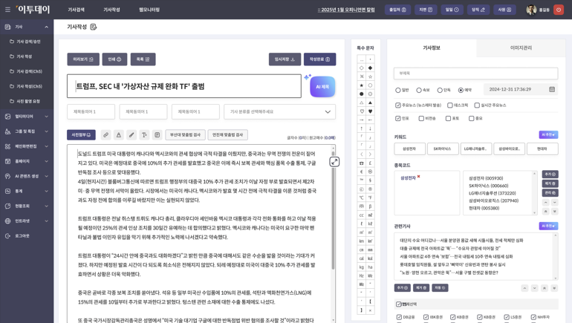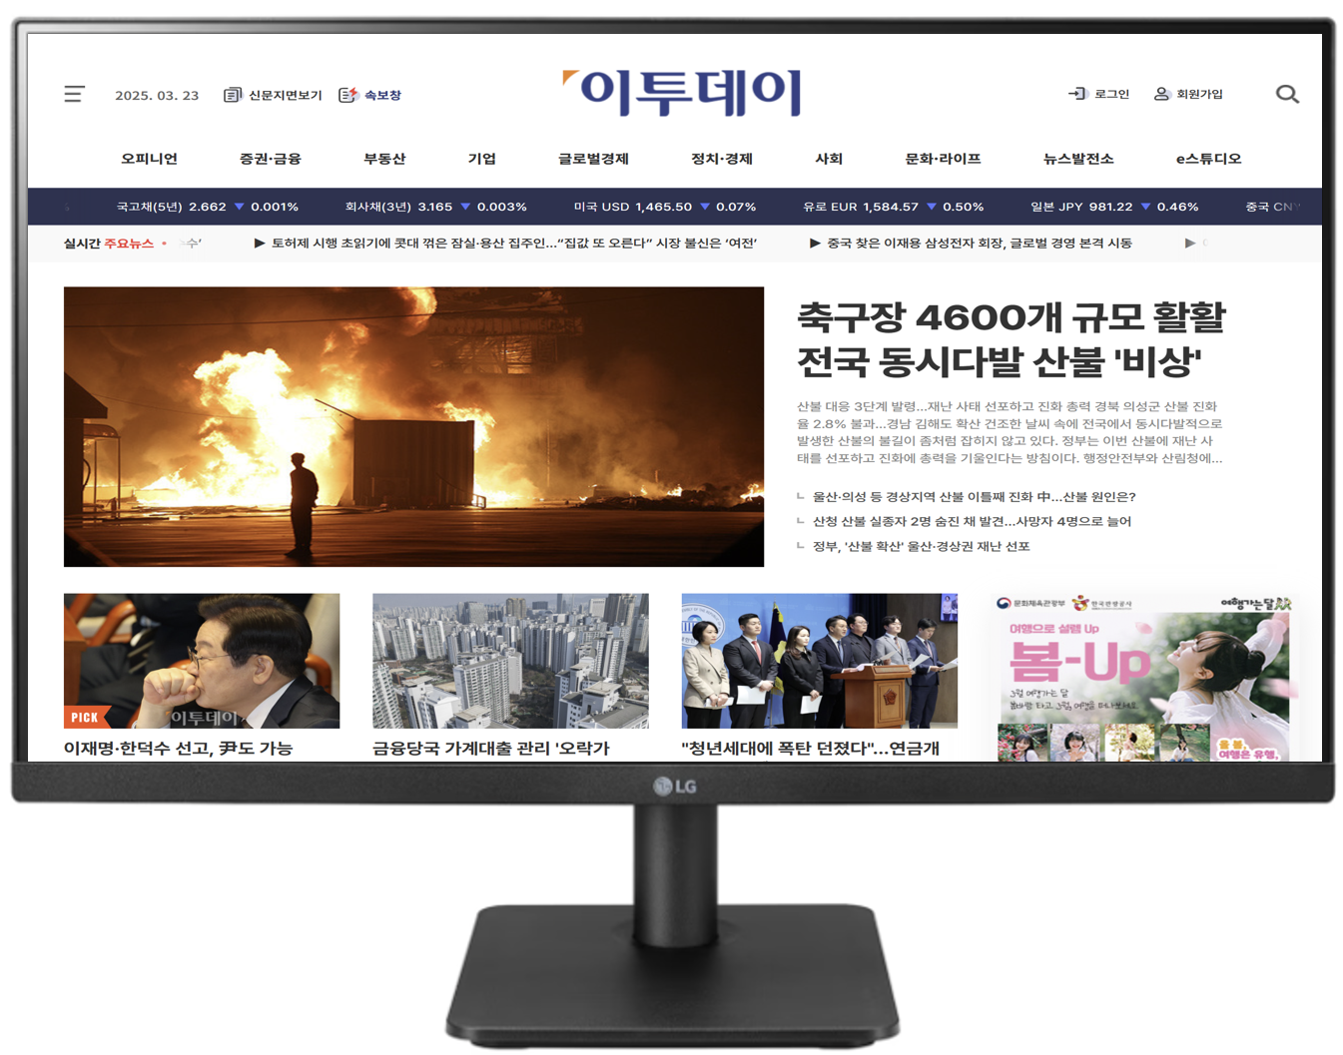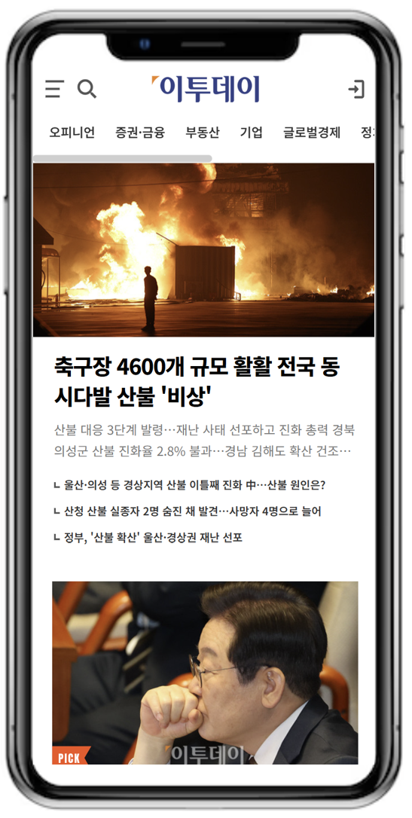
외부연계
CMS
콘텐츠 서비스
공시자료 수집 및 AI 분석
AI LLM API
마이크로 서비스
데이터 수집 및 가공 모듈
데이터 스토리지
백터화 데이터
데이터 저장
Json, XML
API 연동
공시조회, 기업정보조회, 지배구조조회
데이터 수집
데이터 분석
공시요약

수집 및 분석 대상 공시자료(OpenDart API)
구분 | 대상건수 | API 목록
공시정보 | 4 / 4 | 공시검색, 기업개황, 공시서류원본파일, 고유번호
정기보고서  주요정보 | 9 / 28 | 증자(감자) 현황, 자기주식 취득 및 처분 현황, 최대주주 현황, 최대주주 변동현황, 소액주주 현황, 임원 현황, 타법인 출자현황, 주식의 총수 현황, 사외이사 및 그 변동현황
지분공시  종합정보 | 2 / 2 | 대량보유 상황보고, 임원ㆍ주요주주 소유보고
주요사항  보고서  주요정보 | 11 / 36 | 부도발생, 회생절차 개시신청, 영업정지, 해산사유 발생, 감자 결정, 유상증자 결정, 회사합병 결정, 영업양수 결정, 영업양도 결정, 채권은행 등의 관리절차 개시, 해외 증권시장 주권등 상장폐지 결정
* OpenDart API 공시자료는 상위 26종외 기획/설계 단계에 추가될 수 있음.(5종 이내)

제안 안내사항

제안서 제출 안내
- 제출 방법
- 접수처 : 이메일 접수 (etoday@etoday.co.kr)
- 제출기한 : 2025. 04. 21.(월) 17:00 까지
- 문의처 : 이투데이 디지털전략실 김석정 부장 (☎ 02-799-6794)

- 제출 서류
- 입찰참가신청 1부 (첨부양식 참조)
- 사업 제안서 1부 (자유롭게 작성)
- 가격 제안서 1부 (견적서 대체 가능)
- 사업자등록증 사본 1부
- 최근 3년간 유사사업 실적 증빙 자료 1부 (사업 제안서내 포함 가능)
- 개인정보 수집·이용 동의서 등 1부 (첨부양식 참조)
- 서약서 1부 (첨부양식 참조)

- 사업 설명회 : 제안요청서로 대체

- 제안서 관련 유의사항
- 심사 시 제출한 자료를 활용하여 심사
- 제안서 또는 견적서의 금액은 부가세 별도로 작성
- 가능한 모든 제출자료가 취합된 1개의 PDF 파일로 제출

제안 유의사항
- 제안서 내용은 허위 또는 추정 작성하지 않으며, 계약 체결 후 제안서에 기재한 사항을 이해하지 못하면, 계약 불이행으로 간주함
- 제출된 제안서는 일체 반환하지 않으며, 본 제안과 관련된 일체의 소요비용은 제안사의 부담으로 함
- 제안서의 내용을 객관적으로 입증할 수 있는 관련 자료는 별첨으로 제출함
- 소프트웨어사업자는 콘텐츠와 소프트웨어의 개발, 유통에 따른 저작권, 사용권 및 특허권 등의 모든 책임을 짐
- 향후 우선순위협상대상자와 계약 체결한 경우 계약서에 명시되지 않은 사항이더라도 과업수행 상 불가피하거나, 당연히 시행하여야 할 사항에 대해서는 계약서에 포함된 것으로 간주함
- 프로젝트 수행 중 획득한 정보는 당사 허락 없이 타사에 누설하지 못함

입찰 참가 자격
- 「중소기업기본법｣ 제2조제2항에 따른 또는 ｢소상공인 보호 및 지원에 관한 법률｣ 제2조에 따른 소상공인으로서 ｢중소기업 범위 및 확인에 관한 규정｣에 따라 발급된 ‘중소기업·소상공인 확인서’를 소지한 업체
- 「소프트웨어진흥법」 제48조(중소 소프트웨어사업자의 사업참여 지원)에 따른 「대기업인 소프트웨어사업자가 참여할 수 있는 사업금액의 하한」(과학기술정보통신부고시)을 준수하여야 함
- 본 사업은 총예산 20억 미만 사업으로 「소프트웨어진흥법」 제48조(중소 소프트웨어사업자의 사업참여 지원) 및 「대기업인 소프트웨어사업자가 참여할 수 있는 사업금액의 하한」(과학기술정보통신부 고시)에 따라 대기업 및 중견기업의 참여가 불가함

사업자 선정

1. 사업자 선정 및 계약
- 입찰 방법 : 공개입찰에 의한 방식
- 계약 방법 : 선정 업체 결정 후 협상에 의한 계약
- 평가 방법 : 제출된 서류를 기준으로 서면평가 실시

제안서 평가방식
- 언론진흥재단 선정 심사위원 2인과 발주처 이투데이 선정 심사위원 2인으로 평가위원회 구성
- 2가지 평가를 실시하여 종합평가점수로 평가
- 기술평가, 유사사업수행평가를 실시하여 종합평가점수로 평가
- 평가비율 : 기술평가(90%) : 유사사업수행평가(10%)
- 제안 평가는 입찰공고에 따름
- 평가점수가 동일한 경우 기술평가점수가 높은 업체를 선수위로 함

기술평가
- 평가기준에 따라 심사한 평가위원의 평가 개별점수를 합산하여 산술평균
- 제안사가 제출한 제안서 내용 검토 및 서류 심사

유사사업수행 평가
- 최근 3년 이내의 실적을 평가
- 수행건수 3건 이상 10점 / 2건 7점 / 1건 4점 / 1건 미만 0점

기술성 평가기준
- 기술제안서 평가항목 및 배점 한도
평가부문 | 평가항목 | 평가기준 | 배점
전략  및  방법론  (30) | 사업  이해도 | 사업의 특성 및 목표에 부합하는 사업전략을 제시하고 있는지를 평가한다. | 10
전략  및  방법론  (30) | 적용기술 | 사업에서 적용하고자 하는 기술이 향후 확장성을 고려하여 현실적으로 실현 가능하게 제시되어 있는지를 평가한다. | 10
전략  및  방법론  (30) | 컨설팅  방법론 | 사업에 적정한 방법론이 제시되었는지 평가하고, 실제 적용 사례 및 경험을 바탕으로 단계별 산출물이 제시되었는지 여부를 평가한다. | 10
기능  및  품질  (50) | 기능  요구사항 | 요구사항별 수행방안 및 계획이 본 사업의 목표에 부합한지를 평가하고, 제안한 방안 및 기술이 적용 가능한지를 평가한다. | 30
기능  및  품질  (50) | 데이터 정합성 검증 방안 | 수집 및 분석된 데이터에 대한 정합성을 검증할 수 있는 방안을 평가한다. | 10
기능  및  품질  (50) | 테스트 및  안정화 | 정상 가동을 위한 테스트 및 실제 적용 후 안정화 수행 계획의 적절성을 평가한다. | 10
프로젝트  관리  (10) | 관리  방법론 | 일정관리, 사업위험 관리, 산출물의 형상·문서 관리 등 사업수행에 필요한 관리 방법론이 구체적으로 제시되어 있는지를 평가한다. | 5
프로젝트  관리  (10) | 일정계획 | 사업수행에 필요한 수행기간과 세부일정이 구체적으로 제시되었는지 평가한다. 또한 각 활동에 필요한 일정 계획이 적절히 수립되었는지를 평가한다. | 5
합 계 |  |  | 90

끝.
[별지 제1호 서식]
입 찰 참 가 신 청 서 |  |  |  | 처리기한
 |  |  |  | 즉시
신  청  인 | 상호 또는  법인 명칭 |  | 법인등록번호
신  청  인 | 주 소 |  | 전화번호
신  청  인 | 대표자 |  | 주민등록번호
입  찰  개  요 | 입찰일자
입  찰  개  요 | 입찰건명
대  리  인 | 본 입찰에 관한 일체의 권한을 다음의 자에게 위임 합니다.  성 명 :  주민등록번호 :
본인은 귀사의 공개경쟁입찰에 참가하고자
입찰공고사항을 모두 승락하고
별첨 서류를 첨부하여 입찰 참가신청을 합니다.

붙임서류 : 공고로 정한 서류

2025년 4월 일
신청인 (인)

이투데이 귀중

[별지 제2호 서식]
공시자료 기반 실시간 기업 지배구조 AI 분석 서비스 개발 입찰 지원
개인정보 수집·이용 동의서 등
개인정보  수집·이용  동의 | - 개인정보 수집 이용 목적: 「 공시자료 기반 실시간 기업 지배구조 AI 분석 서비스 개발 」(이하 ‘입찰’)에서 수집되는 개인정보는 정보 주체의 동의를 얻어 ‘입찰 운영·관리’ 목적으로 이용함  - 개인정보 수집 항목: 성명, 전화번호, 이메일 등 제안서 작성 항목  - 개인정보의 보유·이용기간: 최종 선정사 심사 발표 확정까지  - 개인정보 수집·이용에 동의하지 않을 권리 및 동의하지 않을 경우의 불이익: 정보주체는 공모에 개인 정보 수집·이용의 동의를 거부할 권리가 있으나 동의하지 않을 경우에는 공모 심사 참여가 불가능해 최종 선정 대상에서 제외될 수 있습니다.
제출물  (제안서)  활용 동의 | - 본인은 모집요강 및 본 동의서를 통하여 입찰 건 내용을 충분히 숙지하였고 이에 맞추어 참가하고자 한다.  - 본인은 입찰 아이디어의 유일한 저작권자이며, 제3자의 저작권 등 지적재산권 및 기타권리를 침해하지 않았다.  - 입찰 아이디어는 기존 작품을 표절·모방·각색한 내용으로 타인의 저작권 등 지적재산권의 침해 내용이 아니다. 이로 인한 분쟁이 발생하여 동 지원 사업 목적을 달성하기 어려운 경우 이에 대한 책임은 지원자에게 있다.  - 내용에 사용되는 이미지 등은 창작권, 저작권이 소멸되었거나 지원자가 이를 해결한 저작물이어야 하며 이에 대한 책임은 지원자에게 있다.  - 이투데이는 선정된 아이디어를 지원자의 동의하에 홈페이지 및 주최 행사에서 홍보 목적 등으로 활용할 수 있다.  - 잘못된 개인정보로 인한 심사 등 선정 과정의 불이익은 책임지지 않는다.
당사는 이투데이의 “공시자료 기반 실시간 기업 지배구조 AI 분석 서비스 개발” 입찰에 참여하기 위해 작성‧제출한 신청서(붙임자료 포함)와 관련해 상기 모든 내용에 동의합니다.

2025년 월 일

(제안사명) (대표명) (직인)

이투데이 귀중

[별지 제3호 서식]
서 약 서

이투데이의 “공시자료 기반 실시간 기업 지배구조 AI 분석 서비스 개발”
용역 입찰 참가와 관련해 다음 사항을 준수할 것을 서약합니다.

- 다음 -

1. 당사는 이번 사업을 통해 개발한 결과물의 소스코드를 깃허브(Github) 등을 통해 공개해 타 언론사 등에서 활용할 수 있도록 할 것을 확약하며 이를 이행하지 않을 경우 이투데이에 계약금을 모두 반납할 것임을 서약합니다.

2. 당사는 이번 사업에 활용된 이투데이 데이터에 대해 보안을 지키고 사업 종료 후 이투데이가 데이터 파기 요청을 할 때 이를 이행할 것임을 확약하며, 데이터 일부가 외부 유출되는 등 보안 문제가 발생할 경우 이투데이가 입은 손해를 배상하고 관계 법령상의 모든 법적책임을 질 것임을 서약합니다.

2025년 월 일

(제안사명) (대표명) (직인)

이투데이 귀중

